МИНИСТЕРСТВО НАУКИ И ВЫСШЕГО ОБРАЗОВАНИЯ РОССИЙСКОЙ ФЕДЕРАЦИИ
ФЕДЕРАЛЬНОЕ ГОСУДАРСТВЕННОЕ БЮДЖЕТНОЕ ОБРАЗОВАТЕЛЬНОЕ УЧРЕЖДЕНИЕ ВЫСШЕГО ОБРАЗОВАНИЯ
«НАЦИОНАЛЬНЫЙ ИССЛЕДОВАТЕЛЬСКИЙ УНИВЕРСИТЕТ «МЭИ»»
Институт информационных и вычислительных технологий (ИВТИ)
Кафедра управления и интеллектуальных технологий (УИТ)
ОТЧЕТ
ПО ЛАБОРАТОРНОЙ РАБОТЕ № 1
по курсу «Теория автоматического управления, часть 2»
Тема: «Исследование импульсных систем автоматического управления»
Бригада № 2, вариант № 2
Выполнили: студенты группы А-03-23
Грудинин Е.К., Турханов А.К., Огарков И.А.
Проверил: ассист. кафедры УИТ
Дементьев В.Ю.
Москва, 2026 г.

1 Цель работы и исходные данные
Цель работы — исследовать переходные процессы и установившуюся точность импульсной системы автоматического управления, а также найти границу устойчивости по коэффициенту усиления. В работе сопоставляются непрерывная и импульсная системы при разных периодах квантования.
В бригаде № 2 принят вариант 2. Для пункта 1.1 задана непрерывная часть с параметрами K = 0,4, T₁ = 7 с, T₂ = 6 с и двумя постоянными времени по 1 с. Передаточная функция после подстановки варианта имеет вид:
Wн(p) = 0,4(1 + 7p) / [p(1 + 6p)(1 + p)²] = (2,8p + 0,4) / (6p⁴ + 13p³ + 8p² + p).
Таблица 1 — Исходные параметры и диапазоны изменения
Величина | Значение | Назначение
Период квантования T | 0,015; 0,25; 0,4; 0,6; 0,75 с | Сравнение переходных процессов и ошибок
Постоянная времени T₁ | 6,5; 7,0; 7,5 с | Поиск границы устойчивости
Коэффициент K | 0,4 для варианта; изменяется в п. 2 | В п. 2 определяется Kпред
Число бригады / вариант | 2 / 2 | Исходные данные по README и таблице практикума

В практикуме для переходного процесса приведён рабочий диапазон T от 0,01 до 0,5 с. В заполненной таблице дополнительно исследованы T = 0,6 и 0,75 с; эти точки сохранены как фактически выполненные, с выходом за указанный диапазон.

2 Модель импульсной системы
В импульсной системе отсчёты сигнала снимаются через период T. Идеальный импульсный элемент заменяет отсчёты последовательностью δ-импульсов, а формирующее звено задаёт их реальную форму. На схеме SimInTech показаны непрерывная ветвь сравнения и ветвь ИСАУ с экстраполятором. В блоках указана полная передаточная функция непрерывной части.
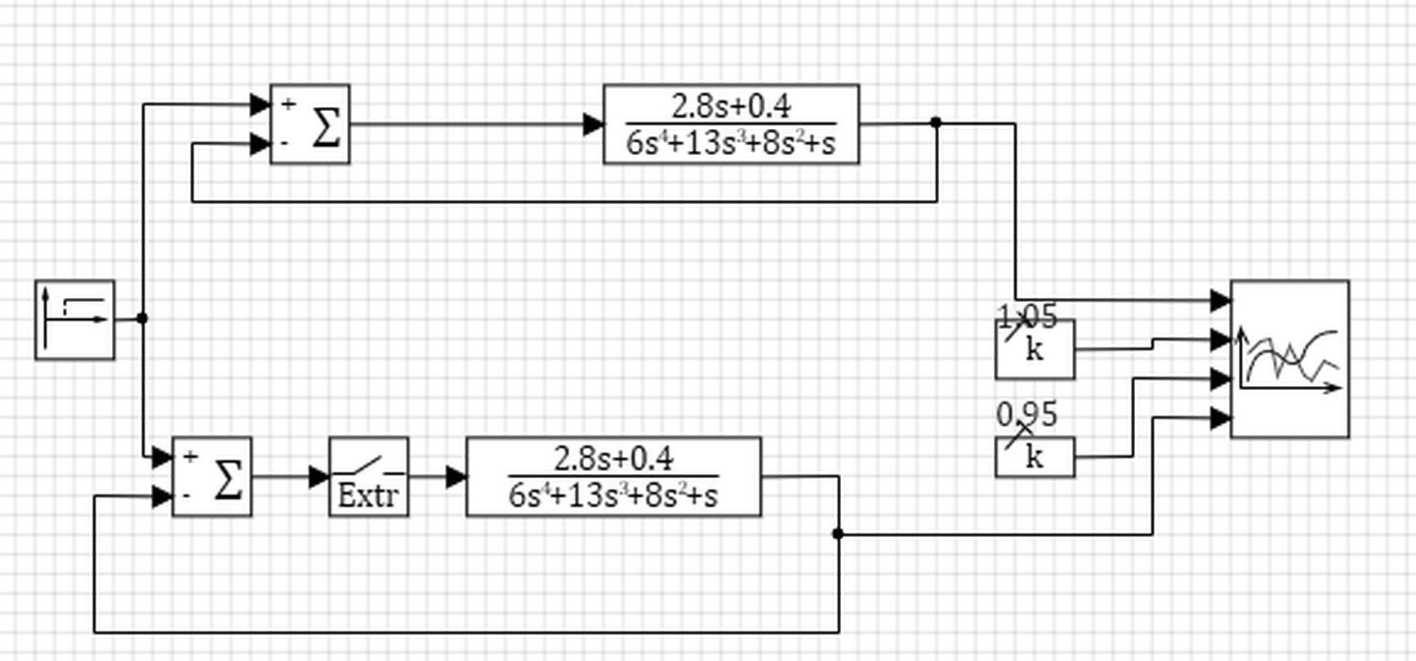
Рисунок 1 — Схема сравнения непрерывной и импульсной систем в SimInTech
Для отрицательной единичной обратной связи дискретные передаточные функции замкнутой системы и ошибки равны:
Wз*(p) = Wр*(p) / [1 + Wр*(p)]; Wх*(p) = 1 / [1 + Wр*(p)].
Разомкнутая дискретная передаточная функция строится для цепи импульсный элемент — формирователь — непрерывная часть: Wр*(p) = D̄{Wф(p)Wн(p)}. Её коэффициенты зависят от T, поэтому для разных периодов система имеет разные переходные процессы и значения Kпред.

3 Исследование переходных процессов
Для сравнения использованы процессы при T = 0,015 и 0,6 с. На исходных графиках SimInTech показаны выходные сигналы непрерывной и импульсной систем и границы полосы ±5 % относительно единичного установившегося значения. На рисунке кривые восстановлены по пиксельным данным скриншотов и оформлены для чёрно-белой печати. Числа времени регулирования и перерегулирования взяты из заполненной рукописной таблицы.
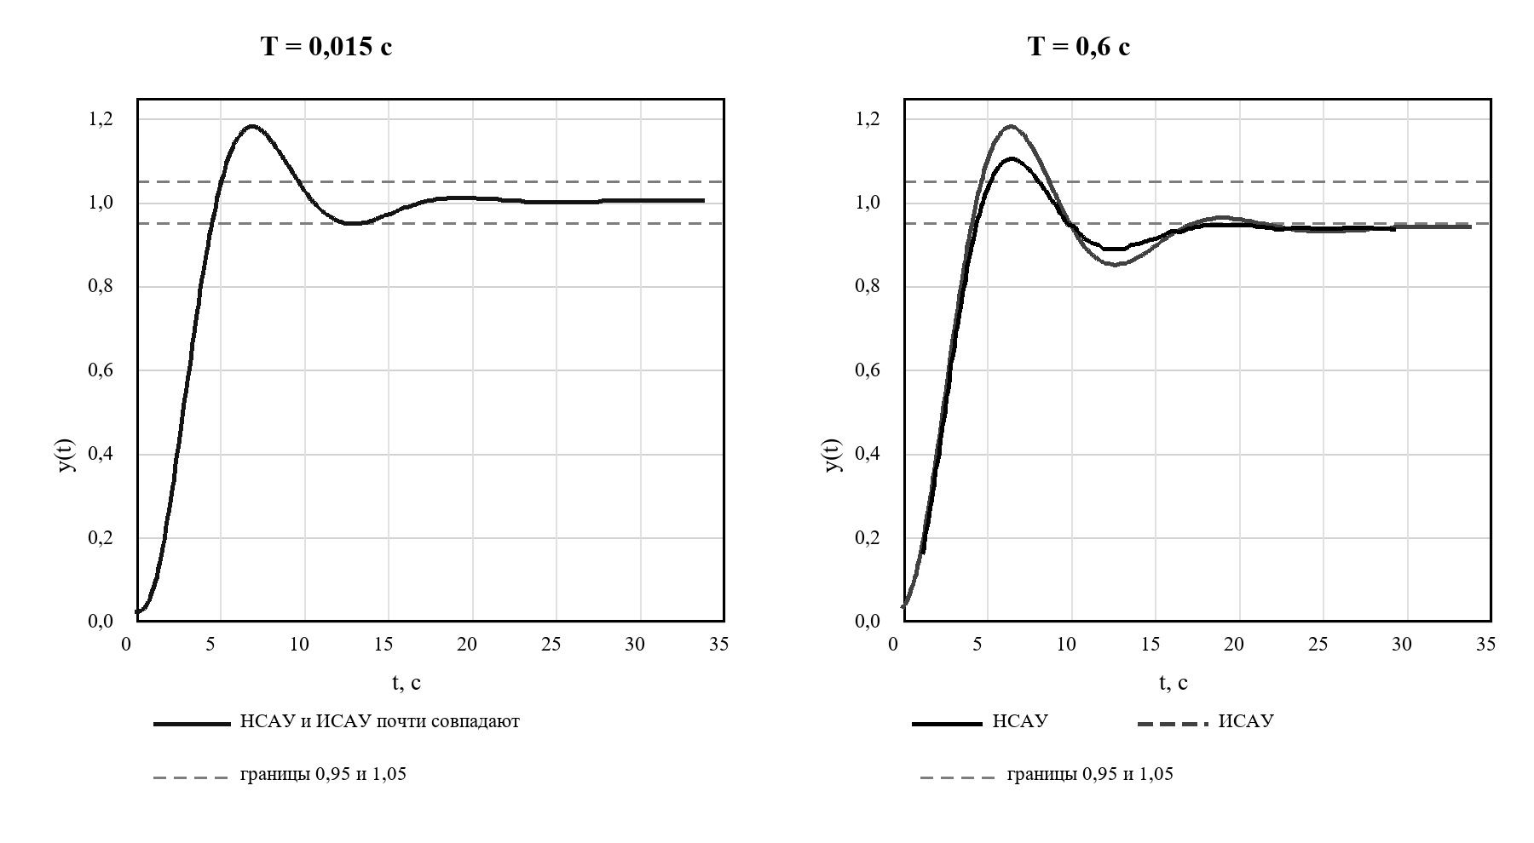
Рисунок 2 — Переходные процессы при T = 0,015 и 0,6 с по скриншотам SimInTech
Таблица 2 — Показатели переходного процесса
T, с | tрег ИСАУ, с | σ ИСАУ, %
0,015 | 14,038 | 21,8
0,25 | 14,724 | 21
0,4 | 15,03 | 23
0,6 | 15,39 | 26
0,75 | 15,82 | 29

Для непрерывной системы в рукописной таблице записаны два считывания tрег = 13,89 и 14,00 с при σ = 17,8 %. При увеличении T от 0,015 до 0,75 с время регулирования в ИСАУ выросло примерно на 1,78 с, а перерегулирование увеличилось с 21,8 до 29 %. Это согласуется с ухудшением качества переходного процесса при более редких отсчётах. При сопоставлении источников пики на двух сохранённых графиках визуально не полностью согласуются со значениями σ в рукописной таблице. Поэтому σ оставлены как записаны, а графики служат для качественного сравнения; показатели при T = 0,015 и 0,6 с следует повторно проверить по модели перед сдачей.

4 Установившиеся ошибки
Точность проверялась на единичном скачке и линейном входе. Выгрузки SimInTech содержат значения сигналов до 100-го отсчёта. При скачке ошибка затухает практически до нуля; при линейном входе она стремится к конечному значению 2,5. Графики построены по этим выгрузкам, а в рукописной таблице результаты округлены до 0 и 2,5.
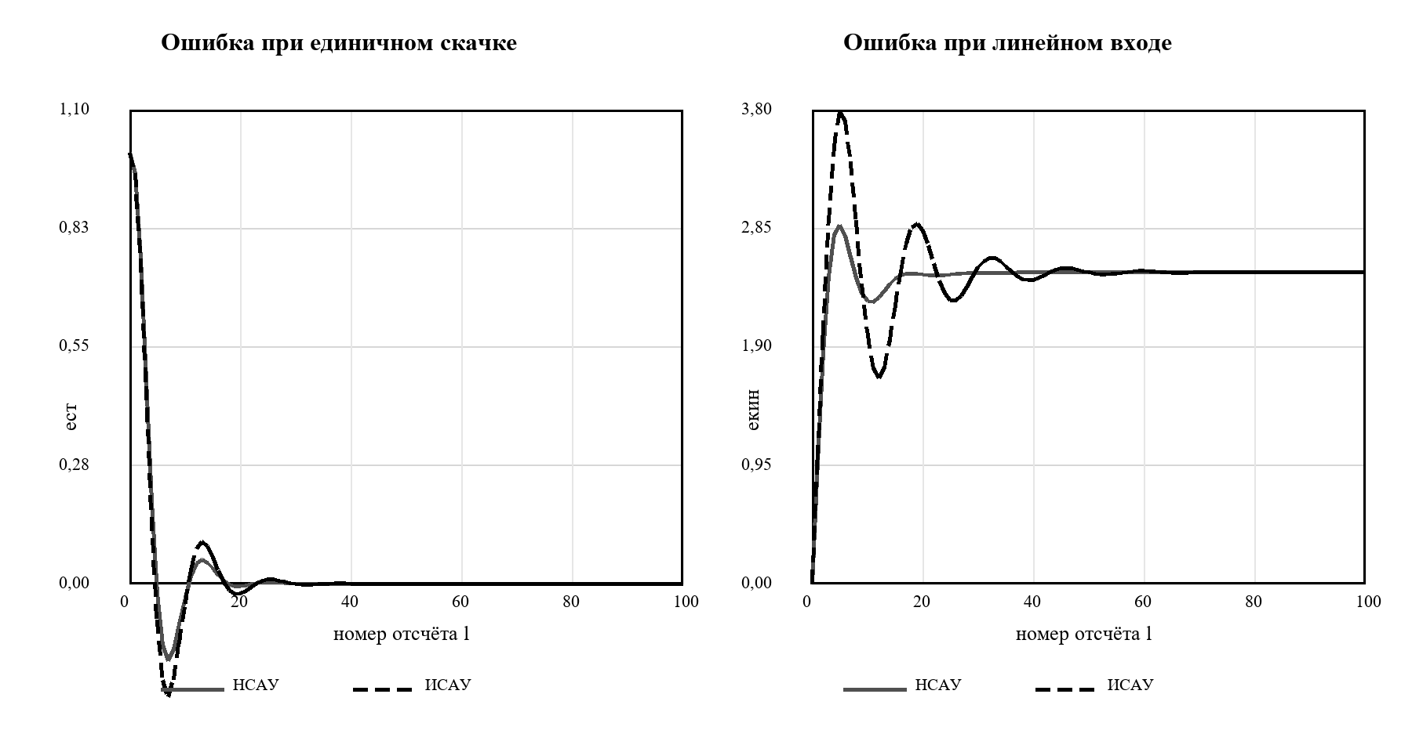
Рисунок 3 — Установление ошибок при скачке и линейном входе
Таблица 3 — Значения ошибок к 100-му отсчёту
Система | eст при скачке | eкин при линейном входе
ИСАУ | 7,129·10⁻⁸ (≈ 0) | 2,500223 (≈ 2,5)
НСАУ | 7,234·10⁻⁸ (≈ 0) | 2,499999 (≈ 2,5)

Для обоих вариантов обратной связи статическая ошибка на скачок практически равна нулю. На линейном воздействии остаётся конечная кинетическая ошибка около 2,5. В пределах приведённых результатов влияние T на установившиеся значения мало по сравнению с его влиянием на форму переходного процесса.

5 Определение границы устойчивости
Во втором пункте коэффициент усиления K изменялся до появления незатухающих колебаний. Для каждого T и T₁ записывалось предельное значение Kпред. В проверочном прогоне при T₁ = 7,5 с получены Kпред ≈ 1,71 для непрерывной системы и Kпред = 1,685 для ИСАУ при T = 0,015 с.
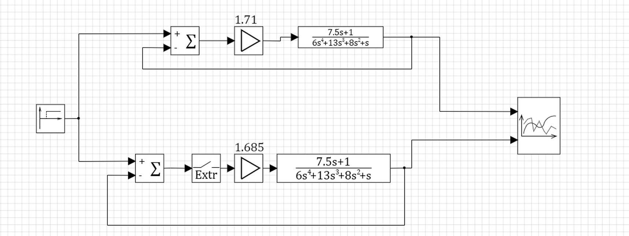
Рисунок 4 — Модель поиска Kпред при T₁ = 7,5 с; в блоках указаны полные передаточные функции
Для непрерывной системы можно получить контрольное значение аналитически. При единичной отрицательной обратной связи характеристическое уравнение имеет вид:
6p⁴ + 13p³ + 8p² + (1 + KT₁)p + K = 0.
Для полинома четвёртой степени определитель Гурвица третьего порядка равен Δ₃ = (1 + KT₁)[98 − 6KT₁] − 169K. Граница устойчивости определяется равенством Δ₃ = 0 при положительных коэффициентах и Δ₂ = 98 − 6KT₁ > 0. Эту формулу применяли только к непрерывной системе; предельные коэффициенты ИСАУ взяты из моделирования.
Kпред = [(92T₁ − 169) + √((92T₁ − 169)² + 2352T₁²)] / (12T₁²).

6 Результаты поиска Kпред
В таблице приведены предельные коэффициенты из заполненной таблицы по ИСАУ. Строка НСАУ рассчитана по условию Δ₃ = 0 и не зависит от периода квантования. Значения согласуются с контрольной точкой схемы на рисунке 4.
Таблица 4 — Предельный коэффициент усиления Kпред
T, с | T₁ = 6,5 с | T₁ = 7,0 с | T₁ = 7,5 с
0,015 | 1,870 | 1,780 | 1,685
0,25 | 1,530 | 1,450 | 1,375
0,4 | 1,375 | 1,305 | 1,241
0,6 | 1,220 | 1,159 | 1,100
0,75 | 1,129 | 1,070 | 1,017
НСАУ, расчёт | 1,896 | 1,801 | 1,713

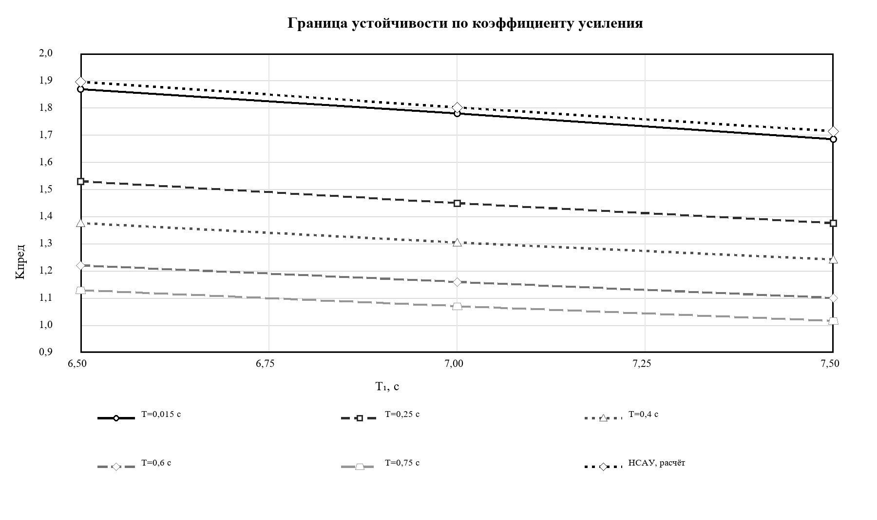
Рисунок 5 — Зависимость Kпред от T₁ для разных периодов квантования
Для каждого зафиксированного T величина Kпред уменьшается при увеличении T₁. При каждом из рассмотренных T₁ она также снижается с ростом периода квантования. Например, при T₁ = 7,5 с измеренное значение меняется от 1,685 при T = 0,015 с до 1,017 при T = 0,75 с. Непрерывная расчётная граница при тех же параметрах равна 1,713.

7 Выводы
В работе исследована импульсная система варианта 2 с непрерывной частью Wн(p) = 0,4(1 + 7p)/[p(1 + 6p)(1 + p)²]. По результатам переходных процессов время регулирования ИСАУ увеличивается с ростом T, а перерегулирование возрастает. При T = 0,75 с получены tрег = 15,82 с и σ = 29 %.
На единичный скачок установившаяся ошибка обеих систем близка к нулю. При линейном входе ошибка устанавливается около 2,5. По результатам моделирования период квантования заметнее меняет переходный процесс и запас устойчивости, чем установившуюся точность.
Граница по усилению снижается при увеличении T и T₁. Для непрерывной системы получены контрольные значения Kпред = 1,896; 1,801; 1,713 при T₁ = 6,5; 7,0; 7,5 с. Они близки к значениям ИСАУ при малом T, что подтверждает модельный результат.
Дополнение к задаче на защиту: Wф(p) по графику
Для кусочно-линейной импульсной характеристики суммируют скачки уровня Δhᵢ и приращения наклона Δmᵢ в каждом узле tᵢ:
Wф(p) = Σᵢ Δhᵢe^(−ptᵢ)/p + Σᵢ Δmᵢe^(−ptᵢ)/p².
В рассматриваемом графике допуска уровень скачком становится равен 1 при t = 0, затем растёт с наклоном 2 до t = 1, остаётся равным 3 до t = 2 и линейно падает до нуля к t = 3. Эта форма показана на рисунке 6. Приращения наклона в узлах равны +2, −2, −3 и +3. Отсюда:
Wф(p) = 1/p + 2/p² − 2e^(−p)/p² − 3e^(−2p)/p² + 3e^(−3p)/p².
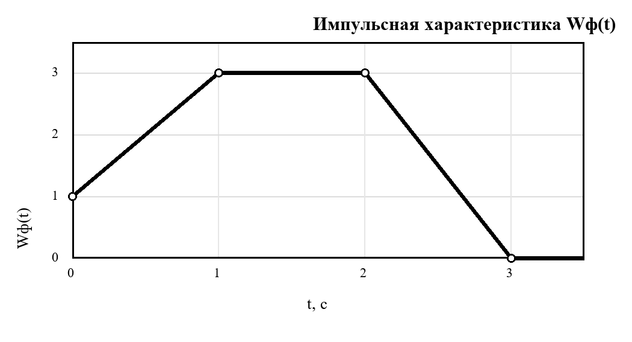
Рисунок 6 — Форма импульса из задачи на допуск
Проверка: на участке 2 ≤ t < 3 наклон равен −3, а слагаемое при t = 3 возвращает его к нулю; после t = 3 импульсная характеристика остаётся нулевой.

8 Формулы, пронумерованные в лекциях
По списку к защите необходимо знать формулы (1)–(6). Ниже сохранены лекционные обозначения; T — период квантования, ω₀ = 2π/T.
(1) Идеальный импульсный элемент
x*(t) = x(t)Σₗ₌₀∞δ(t−lT) = Σₗ₌₀∞x[lT]δ(t−lT) = x(t)δT(t).
(2) D-преобразование
X*(p) = D{x[lT]} = Σₗ₌₀∞x[lT]e^(−plT).
(3) Связь по D̄-преобразованию
X*(p) = D̄{X(p)} = (ω₀/2π)Σₗ₌₋∞∞X(p−jω₀l).
(4) Формула разложения
F*(p) = Σᵢ B(pᵢ)/A′(pᵢ) · e^(pT)/[e^(pT)−e^(pᵢT)].
(5) Обратное D-преобразование
f[lT] = Σᵥ B*(pᵥ)/A*′(pᵥ) · e^(pᵥ(l−1)T).
(6) Дискретное преобразование Фурье
X*(jω) = (1/T)Σₗ₌₋∞∞X(j(ω−ω₀l)) = (ω₀/2π)Σₗ₌₋∞∞X(j(ω−ω₀l)).
Для формулы (4) в общем виде требуются простые действительные ненулевые корни A(p)=0 и единичное формирующее звено; для нулевого полюса и прямоугольного импульса в лекциях даны отдельные выражения. В формуле (5) производная A*′ берётся по e^(pT). В формуле (3) при x(0) ≠ 0 учитывается поправка x(0)/2; формула (6) записана для x(0)=0.

9 Короткие вопросы без подготовки
1. Виды квантования сигнала? По времени, по уровню и одновременно по времени и уровню.
2. Что такое АИМ и что выдаёт ИИЭ? Амплитуда импульса пропорциональна отсчёту; ИИЭ формирует взвешенную последовательность δ-импульсов.
3. Элементы типовой ИСАУ? Сумматор, импульсный элемент, непрерывная часть и обратная связь; ИИЭ выдаёт δ-импульсы с весами x[lT].
4. Что называют решётчатой функцией и как записать D-преобразование? Это отсчёты в равноотстоящие моменты lT; X*(p)=Σₗx[lT]e^(−plT).
Вероятные уточнения по результатам работы
Почему растёт tрег при увеличении T? Обратная связь обновляется реже, поэтому динамическое поведение меняется и переходный процесс обычно удлиняется.
Как определялся tрег? Как момент входа в полосу 0,95–1,05, после которого сигнал остаётся внутри неё.
Как определялась граница устойчивости? По последнему K, при котором колебания не затухают и не нарастают.
Что означает Kпред? Предельный коэффициент усиления на границе устойчивости.
Как меняется Kпред с T в этих опытах? Снижается при увеличении периода квантования.
Почему для скачка ошибка стремится к нулю? В прямой части есть интегратор, поэтому система имеет астатизм первого порядка по задающему скачку.

10 Укрупнённые вопросы к защите: 1–3
1. Квантование и типовая структура ИСАУ
Сигнал можно квантовать по времени, по уровню или по обоим признакам. В принятой в лекциях классификации импульсные системы используют квантование по времени, релейные — по уровню, цифровые — по времени и уровню. ИСАУ называют систему, в которой хотя бы одна переменная состояния квантуется по времени.
В замкнутой линейной структуре задающее воздействие поступает на сумматор, сигнал рассогласования проходит через импульсный элемент и непрерывную часть, а выход возвращается по отрицательной обратной связи. Для расчёта импульсный элемент заменяют идеальным импульсным элементом и формирователем. При АИМ высота импульса пропорциональна значению сигнала в момент lT.
2. Импульсный элемент, решётчатая функция и D-преобразование
Идеальный импульсный элемент формирует последовательность δ-функций, площади которых равны отсчётам x[lT]. Параметры реального импульсного элемента: период T, длительность τи, относительная длительность γ, форма импульса и коэффициент передачи. Решётчатая функция — последовательность отсчётов, заданная только в равноотстоящие моменты времени.
Подставляя x*(t)=Σₗx[lT]δ(t−lT) в одностороннее преобразование Лапласа и применяя выборочное свойство δ-функции, получаем X*(p)=Σₗx[lT]e^(−plT). Для ступени 1₀(t) получаем e^(pT)/(e^(pT)−1), для рампы t получаем Te^(pT)/(e^(pT)−1)².
3. Свойства D-преобразования
На защите достаточно назвать линейность, задержку на целое число тактов, сдвиг изображения, теорему о свёртке, изображение первой разности, накопленной суммы, начальное и предельное значения. Например, задержке на m тактов соответствует множитель e^(−pmT), свёртке во времени — произведение изображений, а сумма ординат равна F*(0), если ряд сходится.
Для предельного значения используют limₚ→0(1−e^(−pT))F*(p), если предел существует и полюса позволяют применить теорему. Начальное значение равно limₚ→∞F*(p). При задержке со сдвигом вперёд нужно учитывать начальные члены; простую формулу задержки применяют к причинной последовательности.

11 Укрупнённые вопросы к защите: 4–5
4. D̄-преобразование
D-преобразование действует на отсчёты, а D̄-преобразование позволяет получить изображение этих отсчётов по непрерывному изображению X(p). Связь выводят, представляя периодическую последовательность δ-импульсов рядом Фурье, умножая её на x(t) и преобразуя по Лапласу. Возникает сумма сдвинутых копий X(p−jω₀l), где ω₀=2π/T. Для начального значения x(0) лекция добавляет x(0)/2.
Основные свойства: линейность, вынесение множителя e^(−psT) при целом s и преобразование произведения непрерывного изображения с решётчатым изображением. Для сложного выражения используют таблицу или предварительно раскладывают его на простые дроби.
5. Передаточные функции ИСАУ и способы нахождения Wр*(p)
Дискретная передаточная функция — отношение D-изображения выхода к D-изображению входа при нулевых начальных условиях. Для отрицательной единичной обратной связи Wз*=Wр*/(1+Wр*), а передаточная функция ошибки по задающему воздействию Wх*=1/(1+Wр*). Wр*(p) находят четырьмя способами: непосредственно по D̄-формуле; по отсчётам весовой функции; формулой разложения при выполнении условий; по таблицам после разложения на простые дроби.
Формула разложения в общем случае требует простых действительных ненулевых полюсов непрерывной части и формирующего звена Wф(p)=1. Для прямоугольных импульсов и для полюса p=0 в лекциях приведены отдельные варианты. При других условиях формулу нельзя применять без изменений.
Источники
1. Державин О. М., Сидорова Е. Ю. Исследование импульсных систем автоматического управления и систем управления при случайных воздействиях: практикум. М.: Изд-во МЭИ, 2025. 52 с.
2. ТАУ, часть 2. Лекционные материалы, файл «ТАУвселекции.pdf»: лекции № 3–6 (D-преобразование, описание ИСАУ, формулы (1)–(6)).
3. Вопросы к защите лабораторной работы № 1 по дисциплине «ТАУ, часть 2», файл кафедральных материалов.
4. Материалы выполнения бригады № 2: заполненные таблицы, проекты SimInTech и выгрузки ошибок, 2026 г.

